**学习评价**

1.下列说法中不正确的是（ ）。

A．射线是直线的一部分 C．直线的长度大于射线

B. 线段是直线的一部分 D. 线段的长度可以测量

（答案：C）

2.角的两条边都是（ ）。

A.直线 B.射线 C.线段 D.曲线

（答案：B）

3.李刚画了几条线（如下图），这些线中不是直线的有（ ）条。

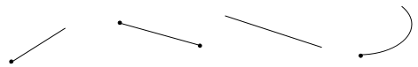

A.1 B.2 C.3 D.4

（答案：C）

4.小文今早8:00开始看书，一直看到今天上午的9：30。她看书这段时间她家钟表的时针旋转所形成的角是一个（ ）。

A.锐角 B.直角 C.钝角 D.平角

（答案：A）

5.下面说法错误的是（ ）。

A.一条线段长6cm C.4时整，钟面上分针和时针形成的角是钝角

B.大于90°的角叫做钝角 D.周角有两条边

（答案：B）

6.小明想用下面的这一副三角板拼成一个钝角，拼法正确的是（ ）。

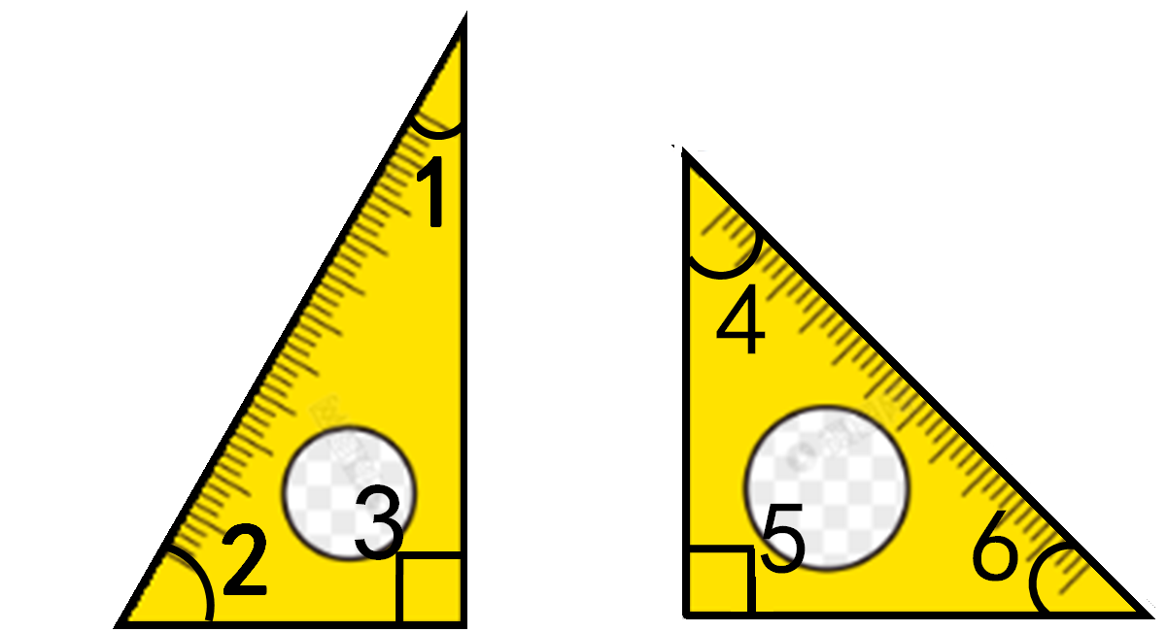

A.∠1+∠4 B.∠3+∠5 C. ∠2+∠6 D.∠1+∠6

（答案：C）

7. 如果你用心观察，你会发现各种各样的线在我们的生活中随处可见。在下面物品中，能从中找到射线的是（ ）。

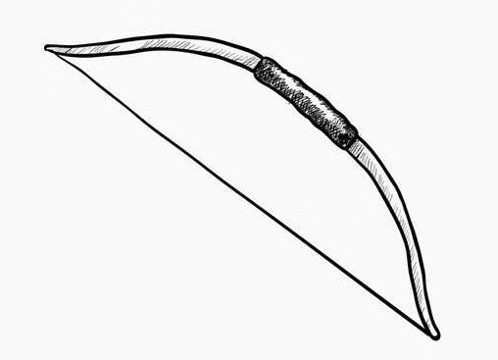 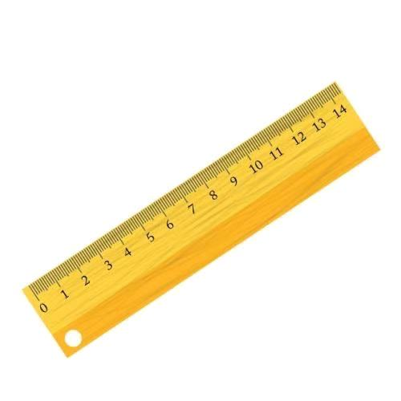 [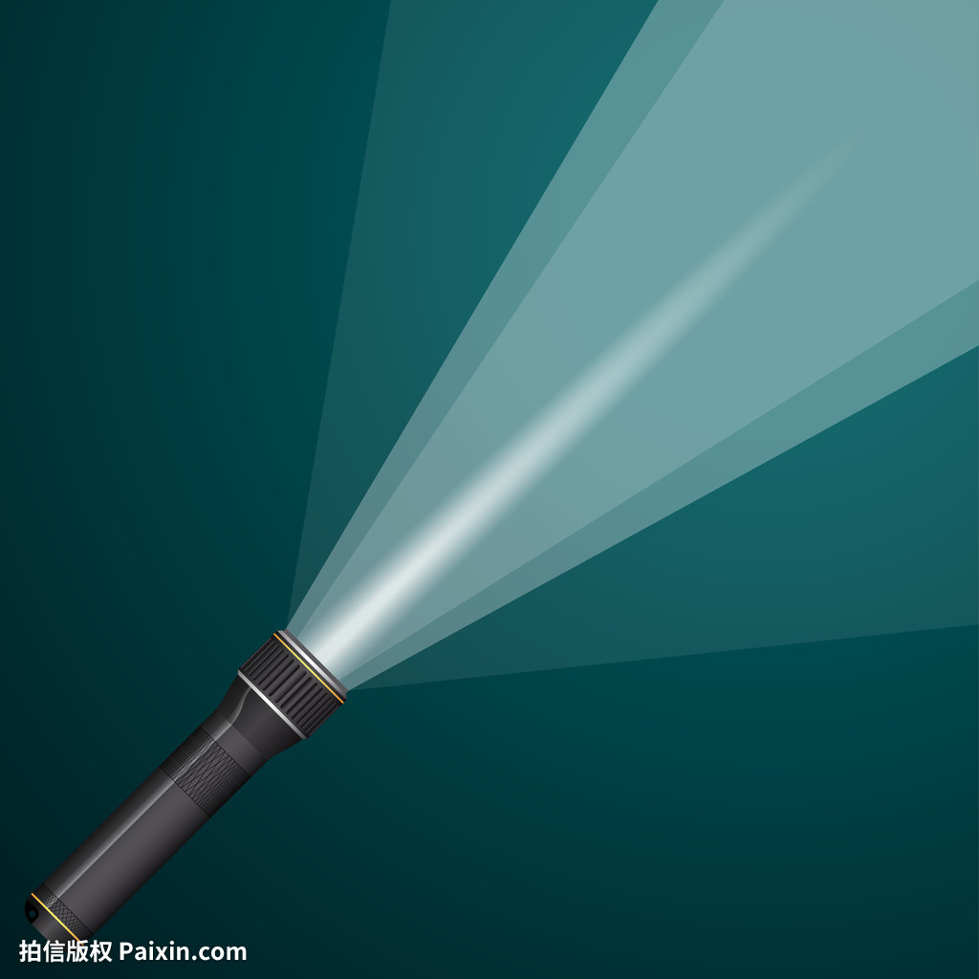](http://paixin.com/photocopyright/122985674) 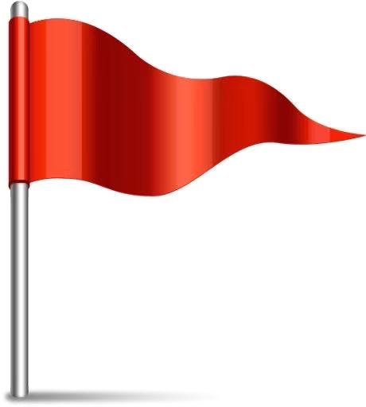

弓 直尺 手电筒 旗杆

A. B. C. D.

（答案：C）

8.刘红在纸上画了A、B、C、D四个点，如果经过其中两点画一条直线，最多可以画（ ）条直线。

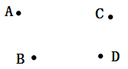

A.4 B.5 C.6 D.8

（答案：C）

9.请你数一数，下图中一共有（ ）个角。

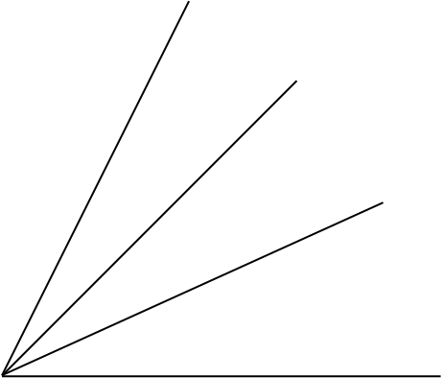

A.3 B.4 C.5 D.6

（答案：D）

10.亮亮画的两个角刚好可以拼成一个平角，其中一个角是锐角，那么另一个角一定是（ ）。

A.锐角 B.直角 C.钝角 D.周角

（答案：C）